Opis przedmiotu zamówienia – zadanie nr 4

- Meblościanka
Wymiary: szer. 240 cm, gł. 45 cm, wys. 202 cm
+/- 3 cm
Meblościanka wykonana z płyty wiórowej laminowanej o grubościach:
Wieniec dolny, boki, półki, fronty : 18 mm
Wieniec górny : min 36 mm
Widoczne brzegi płyty laminowanej zabezpieczone obrzeżem PCV 2 mm w kolorze laminatu, z którego wykonano meblościankę. Tył wykonany z płyty MDF lub HDF o grubości 3 mm. Zawiasy do frontów z cichym domykiem oraz możliwością regulacji w trzech płaszczyznach. Drzwiczki mebli montowane tak, aby nie był widoczny korpus szafy. Szafa wyposażona w regulowane stopki umożliwiające jej wypoziomowanie. Dwa przednie fronty meblościanki wykonane ze szkła mlecznego w ramce aluminiowej zgodne z kolorystyką uchwytów. Reszta frontów z płyty laminowanej oraz wnętrze półki otwartej z płyty laminowanej w kolorystyce frontów. Wewnątrz szafy 1 ma znajdować się część ubraniowa.

Uchwyty aluminiowe matowe prostokątne o długości 13÷18 cm, gr. 10 mm ÷ 18 mm zgodne z uchwytami z pkt 2, pkt 3. Wybór uchwytów w podanym zakresie do ustalenia z Zamawiającym. Zamontowane w pionie. Ilość półek : 14 [rys 1]. Rozstaw półek ok. 38 cm (w szafie mają znajdować się segregatory A4). Szafki zamykane na zamek centralny. Meblościanka ma składać się z trzech niezależnych części o szerokości 80 cm, tak aby można było ją rozłączyć.

Wykonawca zobowiązany jest dostarczyć min. 5 rodzaju uchwytów, min 7 rodzajów próbnika płyt meblowych Dąb, Buk, Wiąz lub inne jasne odcienie przed realizacją zadania. Meblościanka wykonana z tej samej płyty jak w pkt 2, pkt 3, pkt 4, pkt 5.
Wybór odcienia okleiny oraz ewentualne korekty konstrukcyjne, wymiarowe do uzgodnienia z Zamawiającym. Wymiary mogą ulec zmianie ze względu na konstrukcję +/- 3 cm, lecz musi być szeroka max. na 240 cm.
Meblościankę wykonać według rys 1, rys 2, fot 1, fot 2.

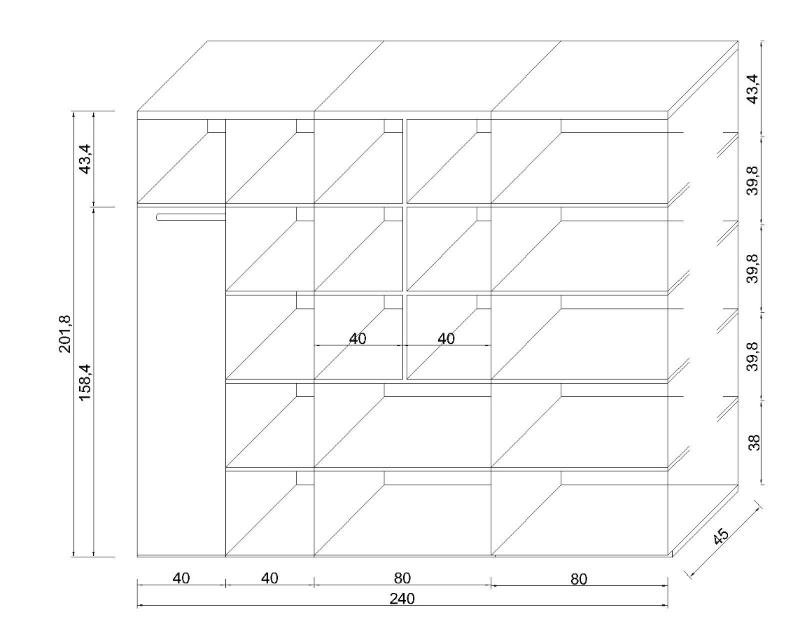

Rys 1
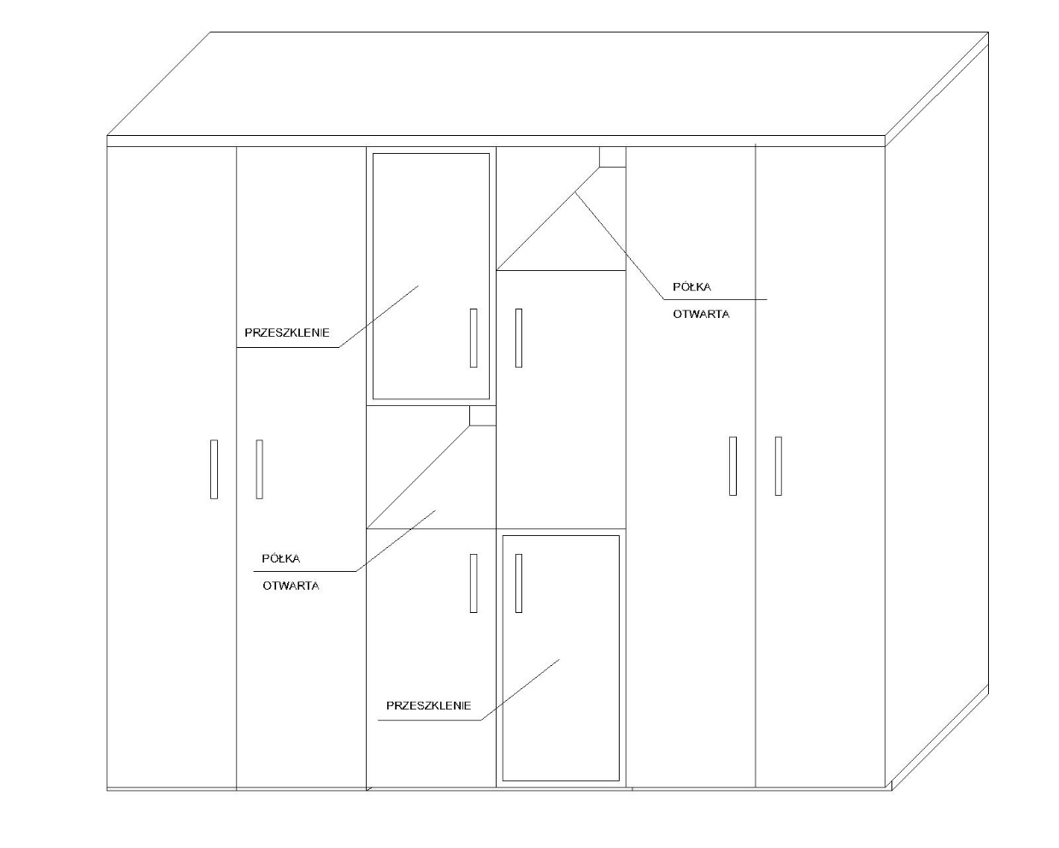

Rys 2

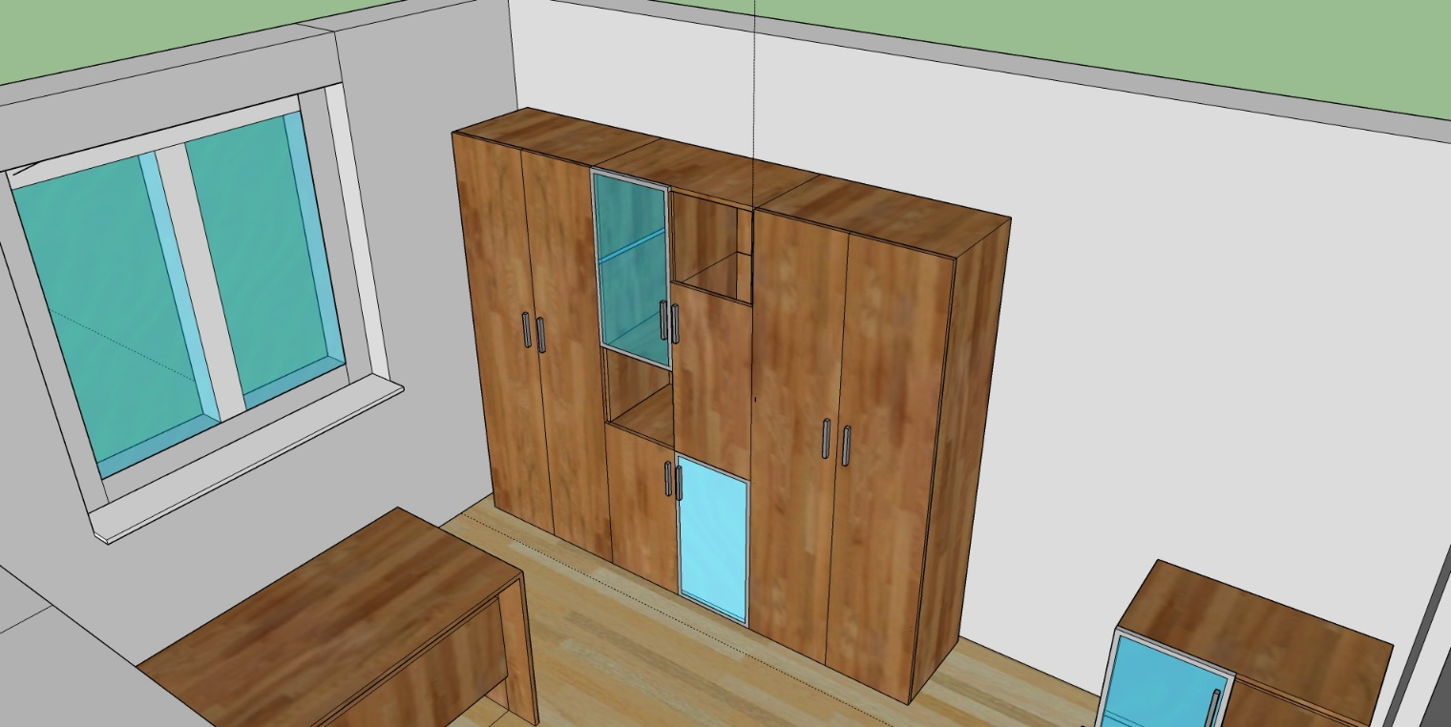

Fot 1

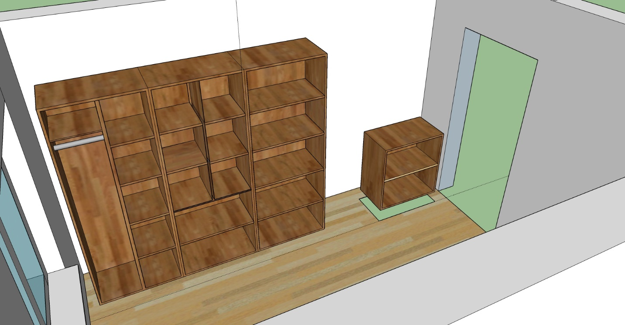

Fot 2

2. Komoda – 1 szt
Wymiary: szer. 80 cm, gł. 45 cm, wys. 76 cm
- +/- 3 cm ( dopasowana do wysokości biurka z pkt. 4)
Komoda wykonana z płyty wiórowej laminowanej o grubościach:
Wieniec dolny, boki, półki, fronty : 18 mm
Wieniec górny : min 36 mm

Widoczne brzegi płyty laminowanej zabezpieczone obrzeżem PCV 2 mm w kolorze laminatu, z którego wykonano komodę. Tył wykonany z płyty MDF lub HDF o grubości 3 mm. Zawiasy do frontów z cichym domykiem oraz możliwością regulacji w trzech płaszczyznach. Drzwiczki montowane tak, aby nie był widoczny korpus komody. Komoda wyposażona w regulowane stopki umożliwiające jej wypoziomowanie. Front wykonany ze szkła mlecznego w ramce aluminiowej zgodne z kolorystyką uchwytów. Wnętrze półki otwartej w kolorystyce płyty meblowej. Uchwyty aluminiowe matowe prostokątne o długości 13÷18 cm, gr. 10 mm ÷ 18 mm zgodne z uchwytami z pkt 1, pkt 3. Wybór uchwytów w podanym zakresie do ustalenia z Zamawiającym. Zamontowane w pionie Ilość półek : 2 [rys 3]. Rozstaw półek ok. 35 cm (w komodzie mają znajdować się segregatory A4).
Wykonawca zobowiązany jest dostarczyć min. 5 rodzaju uchwytów, min 7 rodzajów próbnika płyt meblowych Dąb, Buk, Wiąz lub inne jasne odcienie przed realizacją zadania. Komoda wykonane z tej samej płyty jak w pkt 1, pkt 3, pkt 4, pkt 5.
Wymiary mogą ulec zmianie ze względu na konstrukcję komody +/- 3 cm. Wybór odcienia okleiny oraz ewentualne korekty konstrukcyjne, wymiarowe do uzgodnienia z Zamawiającym.
Komodę wykonać według rys 3, rys 4, fot 2, fot 3.
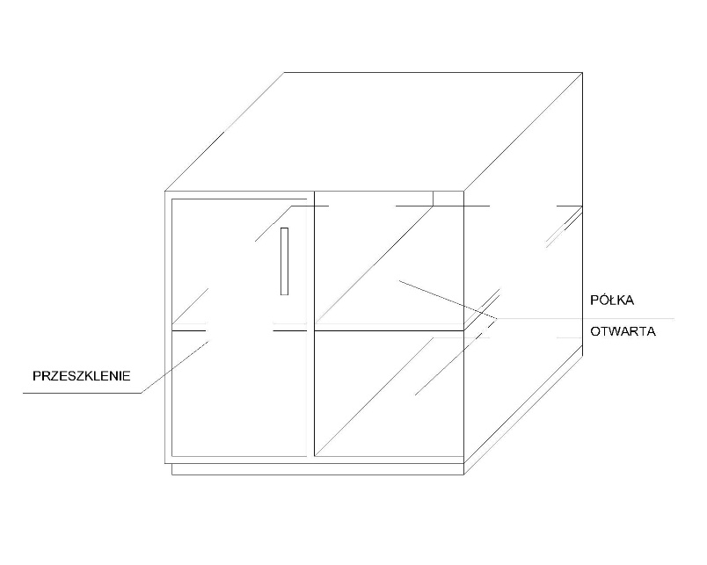

Rys 3

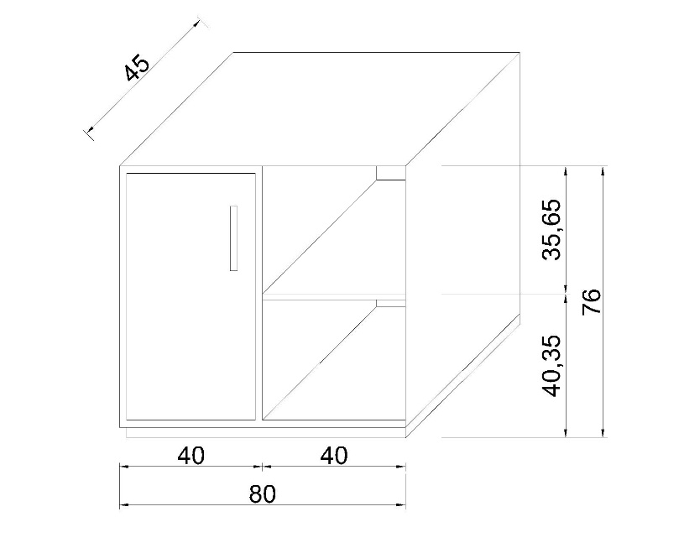

Rys 4

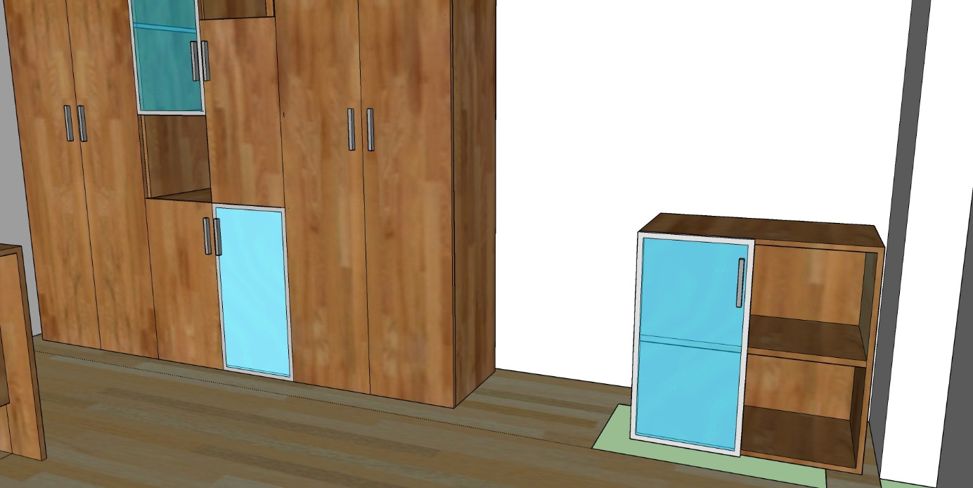

Fot 3

- Kontener mobilny – 1 szt

Wymiary: szer. 55 cm, gł. 55 cm, wys. 60 cm - +/- 3 cm
Elementy kontenera, ściany boczne wykonane z płyty laminowanej o gr. 18 mm. Blat o gr min 36 mm. Wszystkie brzegi wykończone listwą PCV o grubości 2 mm w kolorze laminatu. Kolor płyty w tym samym kolorze co blat, zabezpieczone obrzeżem PCV o grubości 2 mm Kontener mobilny na miękkich kółkach z trzema szufladami zamykanymi zamkiem centralnym. Prowadnice do szuflad kulkowe z dociągiem zabezpieczone przed wypadnięciem. Uchwyty aluminiowe matowe prostokątne o długości 13÷18 cm, gr. 10 mm ÷ 18 mm zgodne z uchwytami z pkt 1, pkt 2. Wybór uchwytów w podanym zakresie do ustalenia z Zamawiającym. Zamontowane w poziomie.
Wykonawca zobowiązany jest dostarczyć min. 5 rodzaju uchwytów, min 7 rodzajów próbnika płyt meblowych Dąb, Buk, Wiąz lub inne jasne odcienie przed realizacją zadania. Kontener wykonany z tej samej płyty jak w pkt 1, 2, 4,5. Wybór odcienia okleiny oraz ewentualne korekty konstrukcyjne, wymiarowe do uzgodnienia z Zamawiającym.
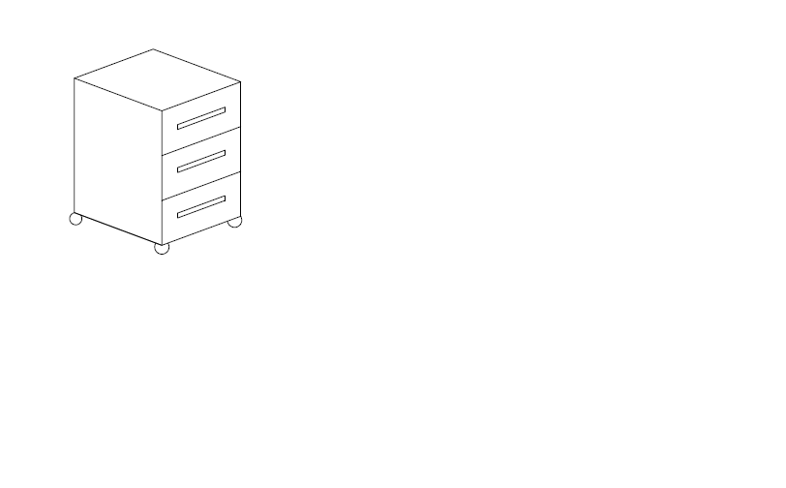
Kontener wykonać według rys 5.

Rys. 5

- Biurko + płyta maskująca – 1 szt

Wymiary biurka: szer. 160 cm, gł. 70 cm, wys.76 cm +/- 3 cm
Wymiary płyty maskującej: szer. 156,4 cm, wys. 45 cm +/- 3 cm
Grubość blatu : min 36 mm

Blat wykonany z płyty laminowanej. Wszystkie brzegi wykończone listwą PCV o grubości 2 mm w kolorze laminatu blatu. Kolor płyty do uzgodnienia z Zamawiającym. Ściany boczne i tylnie biurka, maskownica wykonane z płyt laminowanych o grubości 18 mm w tym samym kolorze co blat, zabezpieczone obrzeżem PCV o grubości 2 mm. Pod biurkiem zamontowana półka wysuwana na klawiaturę w tym samym kolorze co biurko.
Wykonawca zobowiązany jest dostarczyć min 7 rodzajów próbnika płyt meblowych Dąb, Buk, Wiąz lub inne jasne odcienie przed realizacją zadania. Biurko wykonane z tej samej płyty jak w pkt 1, pkt 2, pkt 3, pkt 5. Wybór odcienia okleiny oraz ewentualne korekty konstrukcyjne, wymiarowe do uzgodnienia z Zamawiającym.
Biurko wykonać według rys 6, fot 4
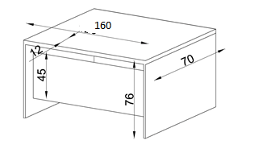
Rys. 6

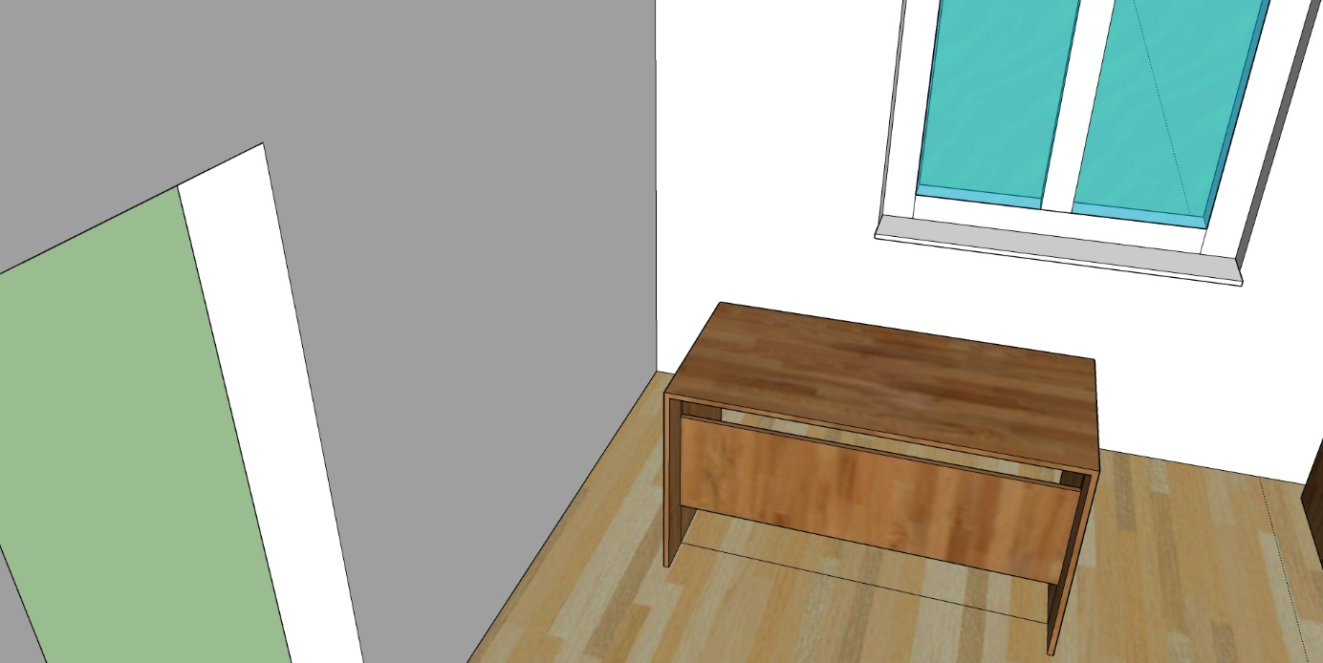
Fot 4

- Biurko + płyta maskująca – 1 szt

Wymiary biurka: szer. 120 cm, gł. 70 cm, wys.76 cm +/- 3 cm
Wymiary płyty maskującej: : szer. 80,4 cm, wys. 45 cm +/- 3 cm
Grubość blatu : min 36 mm
Blat wykonany z płyty laminowanej. Wszystkie brzegi wykończone listwą PCV o grubości 2 mm w kolorze laminatu blatu. Kolor płyty do uzgodnienia z Zamawiającym. Ściany boczne i tylnie biurka, maskownica wykonane z płyt laminowanych o grubości 18 mm w tym samym kolorze co blat, zabezpieczone obrzeżem PCV o grubości 2 mm. Ściany boczne biurka odsunięte od końca blatu z obu stron o ok. 18 cm.
Wykonawca zobowiązany jest dostarczyć min 7 rodzajów próbnika płyt meblowych Dąb, Buk, Wiąz lub inne jasne odcienie przed realizacją zadania. Biurko wykonane z tej samej płyty jak w pkt 1, pkt 2,pkt 3,pkt 4. Wybór odcienia okleiny oraz ewentualne korekty konstrukcyjne, wymiarowe do uzgodnienia z Zamawiającym.
Biurko wykonać ja na rys 7.
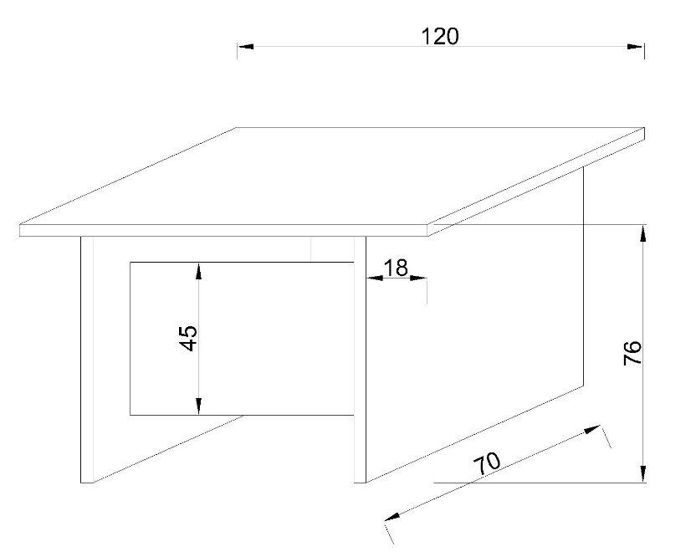
Rys 7

Gwarancja: min 24 miesięcy
Transport i montaż mebli w cenie
Wykonawca zobowiązuje się dostarczyć próbnik płyt meblowych, uchwytów do Zamawiającego w celu ustalenia rodzaju i odcienia okleiny przed przystąpieniem realizacji Zamówienia.
Wykonawca zobowiązuje się posiadać możliwość wykonania Zamówienia z wszystkich przedstawionych 7 płyt i 5 uchwytów– Zamawiający dokonuje wyboru.

PODSUMOWANIE
W skład zamówienia wchodzi:

- Meblościanka ( składająca się z 3 niezależnych elementów)
- Komoda– 1 szt
- Kontener mobilny – 1 szt
- Biurko + płyta maskująca – 1 szt
- Biurko + płyta maskująca – 1szt

